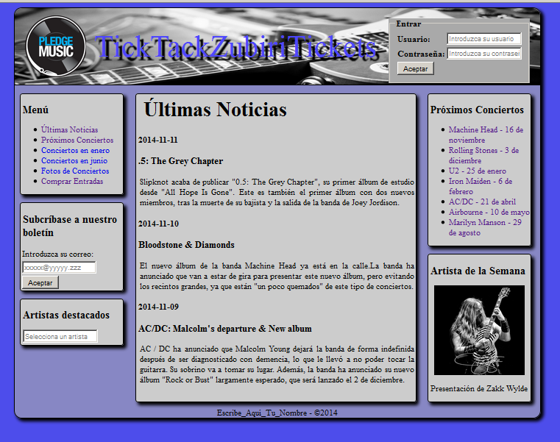
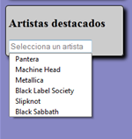

Slipknot acaba de publicar "0.5: The Grey Chapter", su primer álbum de estudio desde "All Hope Is Gone". Este es también el primer álbum con dos nuevos miembros, tras la muerte de su bajista y la salida de la banda de Joey Jordison.
El nuevo álbum de la banda Machine Head ya está en la calle.La banda ha anunciado que van a estar de gira para presentar este nuevo álbum, pero evitando los recintos grandes, ya que están "un poco quemados" de este tipo de conciertos.
AC / DC ha anunciado que Malcolm Young dejará la banda de forma indefinida después de ser diagnosticado con demencia, lo que le llevó a no poder tocar la guitarra. Su sobrino va a tomar su lugar. Además, la banda ha anunciado su nuevo álbum "Rock or Bust" largamente esperado, que será lanzado el 2 de diciembre.

